SeqGAN

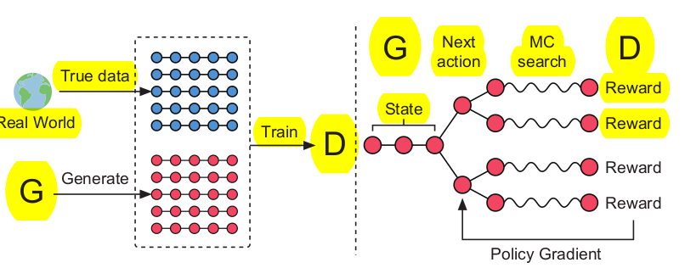

Les GAN n’arrivent pas vraiment à générer des séquences discrètes. Une des grandes raisons est que la sortie discrète du générateur rend difficile la propagation du gradient venant du discriminateur.

Il y a aussi le fait que le discriminateur peut uniquement noter une séquence complète, or lorsque l’on veut générer des séquences, on voudrait pouvoir noter des séquences partiellement générées, pour corriger la génération au fur et à mesure.

Le papier essaie de modéliser le problème de la génération de séquence à l’aide du reinforcment learning. Le générateur devient alors une politique stochastique et la différenciation des données discrète est alors remplacé par une optimisation de politique.

Généré des séquences synthétiques qui imitent les données réelles est un problème important dans l’apprentissage supervisé.

L’approche la plus commune pour entraîner un réseau récurent est de maximiser la vraisemblance de chaque vrai mot dans la séquence en connaissant les précédents mots.

L’approche du maximum de vraisemblance souffre d’un problème appelé le biais d’exposition : le modèle génère une séquence itérativement et prédit le prochain token conditionnellement aux précédant (qui peuvent ne pas avoir été vu durant l’entraînement) .

Pour résoudre ce problème, une solution envisagée a été l’échantillonnage planifié (Scheduled Sampling), ou le modèle génératif est partiellement nourri avec ses propres donnés générées en préfixes. Néanmoins cette stratégie n’adresse pas vraiment le cœur du problème.

On pourrait aussi trouver un moyen de construire la fonction de perte sur la séquence entièrement générée, au lieu de considérer la perte à chaque choix de mot.

Les GAN ont été conçus pour générer des variables continues, mais ils ont des difficultés avec les variables discrètes. La cause est dans l’entraînement d’uns gan, durant lequel le gradient de la perte du discriminateur sert à guider les paramètres du générateur afin de légèrement changer les valeurs générées par ce dernier pour rendre la génération plus réaliste.

De plus, les GAN donne des fonctions de perte pour des séquences entières, ce qui n’est pas vraiment le cas des RNN.

Ce papier présente alors un générateur traité comme un agent en RNN, l’état est l’ensemble des tokens déjà générés et l’action est le prochain token à générer.

Pour résoudre le problème que le gradient ne peut pas se propager à travers le générateur quand la sortie est discrète, le modèle est considéré comme une politique stochastique qu’on entraîne directement avec un policy gradient, ce qui évite le problème de différenciation.

SeqGAN

Soit un dataset de séquences structurées on souhaite générer Y1:T=(y1,…..,yT). À un temps t on défini s, l’état s = (y1,...yt-1) et l’action a le choix du token yt.

Quand il n’y a pas de fonction de gain immédiate, la fonction d’objectif du générateur G(yr|s) est de générer une séquence qu maximise l’objectif final.
La fonction d’objet dans sequGAN est donnée par le discriminateur, c’est la probabilité que la séquence dupe le discriminateur.

Comment alors estimer ce gain par action, le papier utilise les algorithmes de REINFORCMENT et considère la probabilité estimée par le discriminateur que la séquence générée soit réelle comme fonction d’objectif.

Cependant le discriminateur ne donne ce résultat que quand la séquence est entièrement générée. Comme à chaque étape, on s’intéresse à la récompense une fois la séquence terminée, on doit donc évaluer les étapes suivantes à chaque étape. On utilise pour cela une recherche de Monte Carlo pour tirer les T-t token inconnu.

Le tirage d’une suite de séquence aléatoire se répète N fois pour chaque instant t, et on en réalise la moyenne.

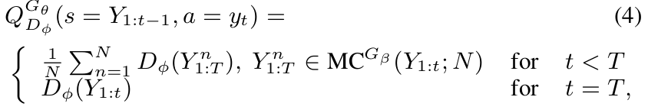
On cherche alors à maximiser la récompense à long terme pour chaque token tiré.

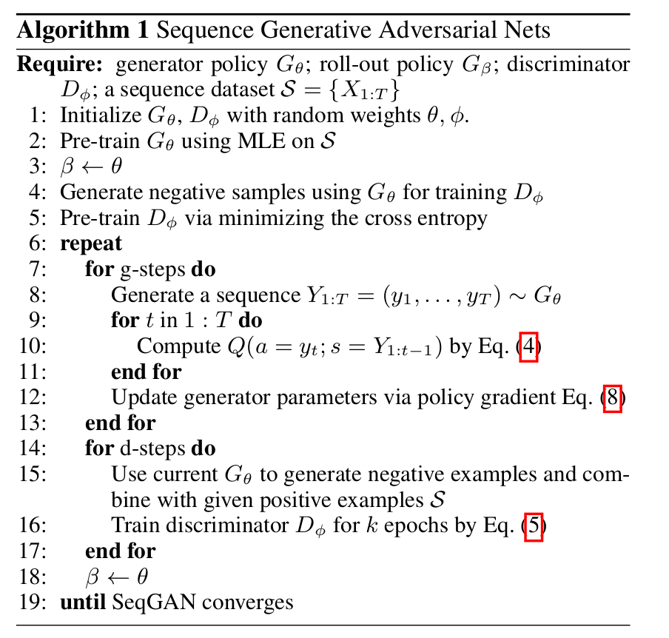
Experience :
Génération de séquence synthétique : On commence par initialiser aléatoirement une LSTM et ensuite on génère des séquences qui nous servirons de vraies données. On va essayer de comparer le générateur final avec cette LSTM. On appelle cette LSTM l’oracle.

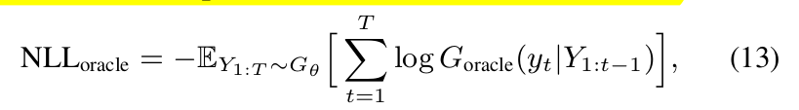
On calcule le NLL pour 100 000 sequence généré par notre generateur et on compare avec d’autre générateur
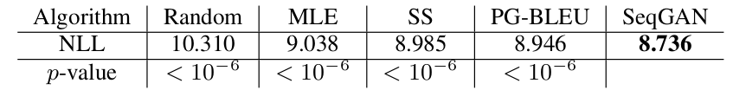

Génération de texte : on essaie ici de générer des poèmes chinois et des discours d’obama. Ici on utilise le BLEU score pour mesurer la similarité entre les textes générés et des textes créé par des humains
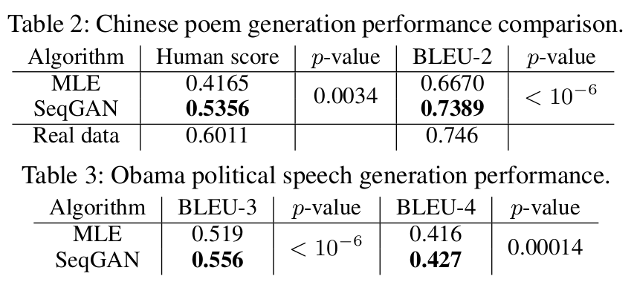

Les auteurs ont aussi fait de la génération de musique

